НАРЫШКИНСКИЕ  ВЕДОМОСТИ    Издание Свято-Успенского храма с.Нарышкино |  | №13  Май  2015  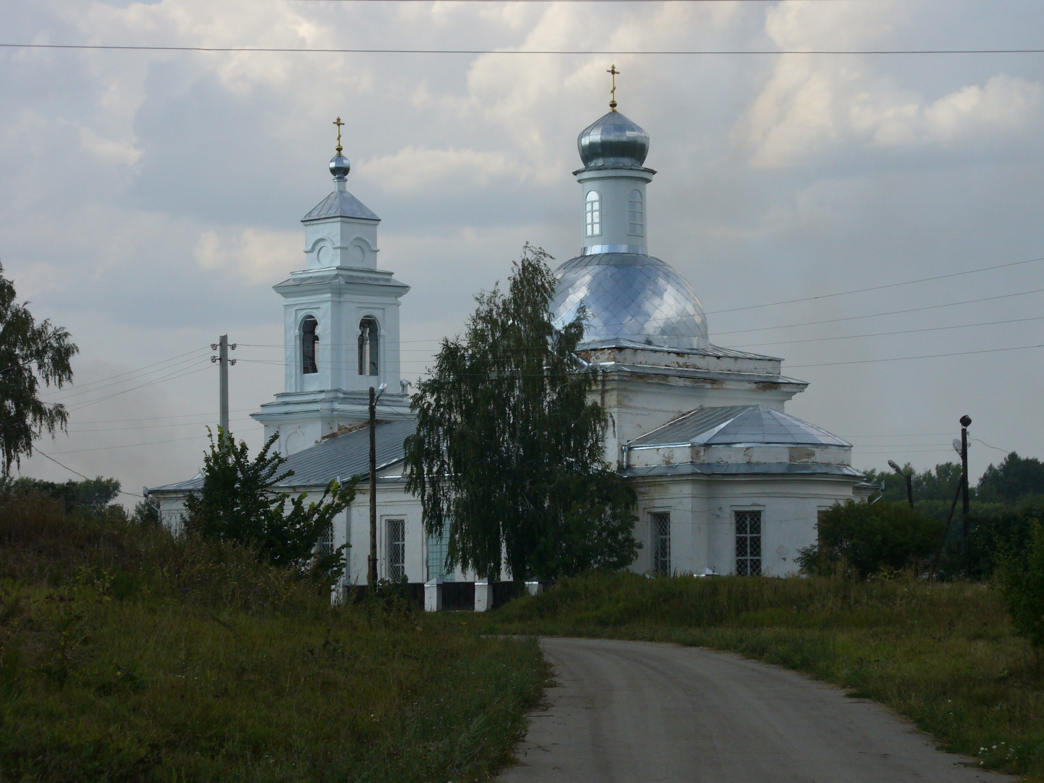
- Расписание богослужений  Сб. 2 мая 8.30 Блж. Матроны Московской.  Вс. 3 мая 8.30 Неделя 4-я по Пасхе, о расслабленном.  Сб. 9 мая 8.30 Свт. Стефана Великопермского. Поминовение усопших воинов.  Вс. 10 мая 8.30 Неделя 5-я по Пасхе, о самаряныне. | - Жизнь Прихода  Праздник «Пасха в Нарышкино».  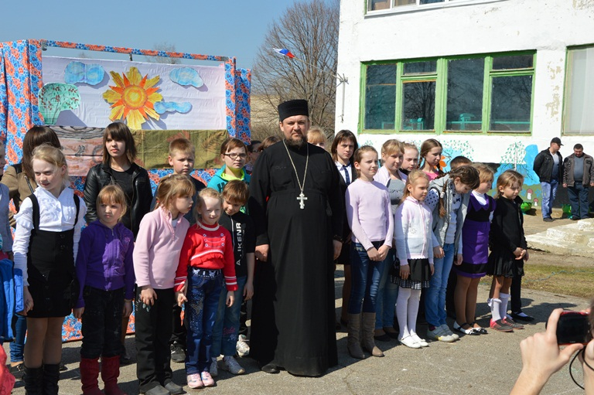  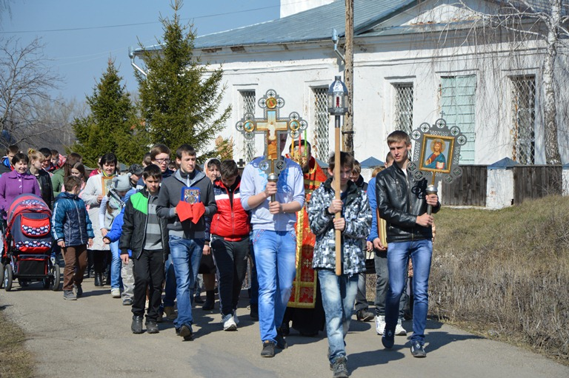  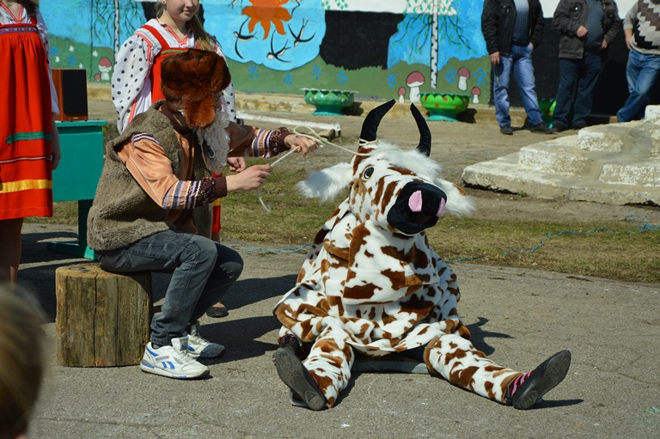  Во Христово Воскресенье  Веселится весь народ.  Праздник светлый пусть сегодня  В каждый дом скорей войдет.  Скажут все «Христос воскресе!»,  Станет лучше на душе,  Будет каждый в праздник весел!  Слава солнцу и весне!
- Православный календарь
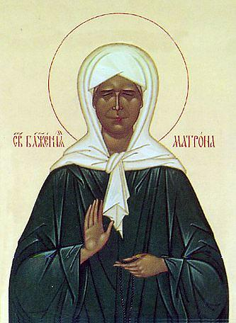
Блаженная Матрона Мос-ковская, в миру Матрёна Дмитриевна Никонова родилась в Туль-ской губернии в тысяча восемьсот восемьдесят первом году. Девочка от рождения была слепой. По преданию, родители сначала хотели оставить её в приюте. Но мать передумала после того, как ей приснился необыкновенный сон: белая птица необычайной красоты, но слепая, села на её груди. Житие сообщает, что уже в восемь лет Матрёна лечила больных и обладала даром прозорливости. В восемнадцать лет у девушки отнялись ноги. С двадцать пятого года Матрона жила в Москве. Она находила приют у друзей, знакомых. К пророчице потянулись верующие – за советом, исцелением духовным и телесным. Сохранилось множество свидетельств, как ее молитвенная поддержка помогла людям. После кончины праведницы в тысяча девятьсот пятьдесят втором году, её могила стала местом паломничества. Словно сбылись её слова: «Все, все приходите ко мне и рассказывайте как живой о своих скорбях, я буду вас видеть и слышать и помогать вам». Почитание блаженной Матроны росло, по молитвам к ней совершались многочисленные чудеса и исцеления. В тысяча девятьсот девяносто восьмом году мощи старицы были перенесены в Свято-Покровский женский монастырь. В две тысячи четвертом году Матрона Московская была прославлена в лике святых.
Молитва Блаженной Матроне:
«Блаженная старица Матрона, заступница наша и просительница перед Господом! Смотришь ты своим взором духовным и в прошлое и в будущее, все открыто тебе. Вразуми раба Божьего (имя), дай совет, покажи путь к решению проблемы (….) Благодарю тебя за помощь твою святую. Во имя Отца и Сына и Святого Духа. Аминь».

- Батюшка, посоветуйте…  - Если жена хочет работать, а муж хочет, чтобы супруга воспитывала детей дома, как избежать конфликта?  Судя по вопросу, в данной ситуации достаток в семье таков, что позволяет жене не работать. Видимо, на хлеб хватает и без ее усилий. Значит, стремление работать продиктовано не необходимостью, а скорее, желанием общения или, более того,- самовыражения: хочется реализовать себя, причем в глазах других увидеть отражение своего успеха (вопрос ведь подразумевает работу не на дому). Итак, попытаемся разрешить ситуацию. Прежде всего необходимо думать в первую очередь не о себе, а о детях, о них заботиться. Что менее болезненно перенесут дети: отсутствие около себя мамы ли отсутствие в ее жизни удовлетворенного тщеславия (так называется греховное искание славы, похвалы, общественного признания)? Ответ очевиден: без ажиотажа вокруг имени мамы, без материального изобилия дети вполне могут вырасти добрыми и хорошими людьми, а вот без общения с матерью - вряд ли. Даже более того, когда дети позабыты родителями, это самым негативным образом сказывается на их отношения в будущем. Получается, муж в этой ситуации прав. Тем более в послании апостола Павла сказано: «Жена…спасется через чадородие(1 Тим.2, 14-15), то есть заботой о детях, а не о карьере. | - Цветник духовный  Однажды священнику задали вопрос: «Почему бедные люди отзывчивые на чужую беду, а богатые нет?»  - Посмотри в окно, - ответил тот, - что ты видишь?  - Вижу деревья, автомобиль, дети гуляют...  - А теперь посмотри в зеркало, - продолжал священник, - что там?  - Вижу себя, - был ответ.  - Так вот, сказал священник, - окно из стекла и зеркало из стекла.  Стоит только добавить немного серебра - и уже видишь только себя.  «Блаженны те, которые, имея богатство, чувствуют, что они обогащаются от Господа, ибо кто почувствует это, тот может делать нечто доброе. Горе богатым, если, имея возможность утешать бедных, силу богатства не употребили на то, для чего получили его». (Свт. Василий Великий)  * * *  «Когда одного византийского святого X века спросили, как надо молиться, он сказал: «Молитва-то простая: «Господи Иисусе Христе, Сыне Божий, помилуй меня грешного. Вопрос в том, как ее говорить. Представьте себе, что человека обвинили в преступлении. Неважно, заслуженно или нет – но его ведут на смертную казнь. Никакие апелляции не помогли, приговор окончательный. Его ведут из тюрьмы на центральную площадь города, на плаху. И путь его лежит мимо царского дворца. И последний шанс его в том, что царь может помочь. И он должен закричать: «Государь, помилуй!», да так громко, чтобы царь услышал и помог. Вот так же надо кричать «Господи, помилуй!». Не в смысле громко. А чтобы сердце и совесть трепетали.  С такой же надеждой, с таким же отчаянием»…  «Кто крепко на Бога уповает, Тому Бог во всем помогает» /Прп. Антоний Оптинский/  * * *  Когда-то давно старый индеец открыл своему внуку одну жизненную истину. В каждом человеке идет борьба, очень похожая на борьбу двух волков. Один волк представляет зло - зависть, ревность, сожаление, эгоизм, амбиции, ложь…  Другой волк представляет добро - мир, любовь, надежду, истину, доброту, верность…  Маленький индеец, тронутый до глубины души словами деда, на несколько мгновений задумался, а потом спросил: - А какой волк в конце побеждает?  Старый индеец едва заметно улыбнулся и ответил:  - Всегда побеждает тот волк, которого ты кормишь.  Господи Иисусе Христе Сыне Божий, молитв ради Пречистей Твоея Матери и Всех Святых, помилуй нас грешных.
- Детская страничка

Учимся рисовать животных.
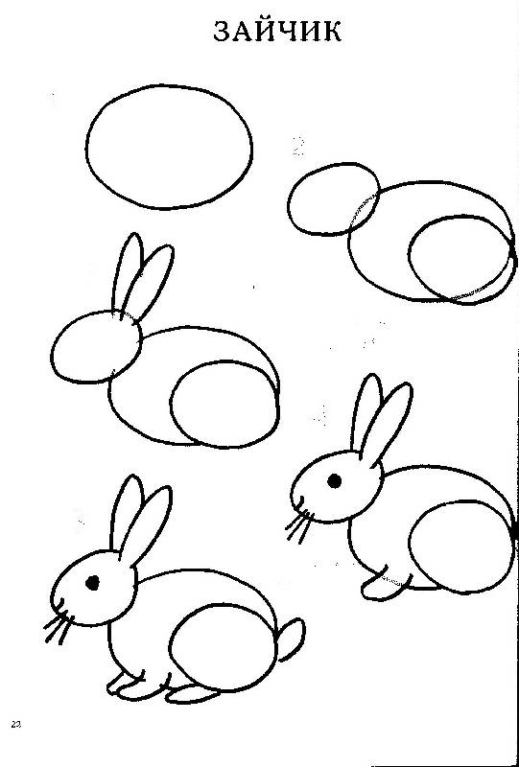
 | Не использовать в хозяйственных нуждах
Тираж 150 экз. Распространяется бесплатно.
Главный редактор Сальникова Е.Н.
Выпускающий редактор Кузнецова Е.Н.

